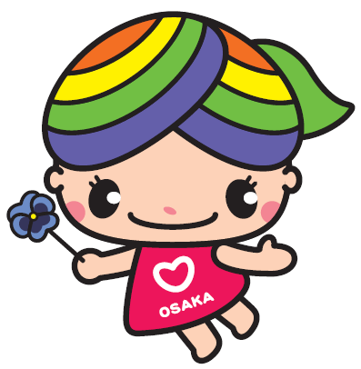
人権に関する作品募集事業

大阪市人権啓発マスコットキャラクター
「にっこりーな」

人権啓発

キャッチコピー

募 集

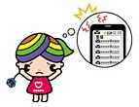

考えよう人権のこと
伝えようあなたの言葉で

-令 和 ２ 年 10 月 15 日（木）～ 11月 6 日（金）必 着 -
応募期間

〈応募先・応募に関するお問合せ〉

「大阪市人権に関する作品募集事業」事務局
（大阪市人権啓発・相談センター内）
ＴＥＬ：０６－６５３２－７６３１
ＦＡＸ：０６－６５３２－７６４０

※応募要項は、ホームページでもご覧いただけます。
ホームページ URL
https://www.city.osaka.lg.jp/shimin/page/0000510976.html
検索
大阪市 人権に関する作品募集

